1. 财务三张表分别是？这三张表的作用是什么？
2. 资产负债表：一张反映公司在某一特定时点资本来源和资本使用状况的报表。
3. 利润表：反映公司在过去一段时间销售收入、成本和盈利关系的报表
4. 现金流量表：提供企业在某一特定期间内有关现金及现金等价物的流入和流出的信息。
5. 什么是财务表之间的“勾稽关系”？

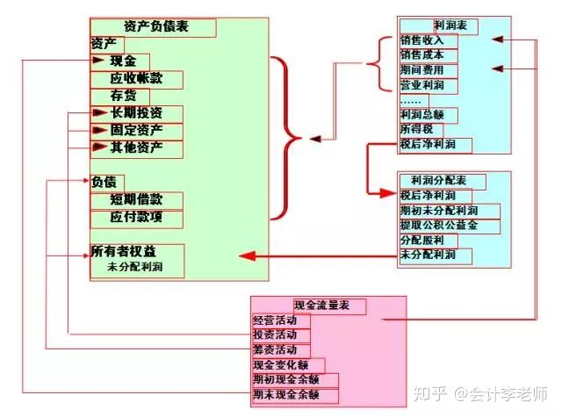

会计报表项目之间基本勾稽关系包括：资产=负债+所有者权益;收入-费用=利润;现金流入-现金流出=现金净流量;资产负债表、利润表及现金流量表分别与其附表、附注、补充资料等相互勾稽等。

1. 财务三张表各自有一个简单的公式，请罗列出这三条公式。
2. 资产负债表：资产=负债+所有者权益
3. 利润表：利润=收入-费用
4. 现金流量表：现金流入-现金流出
5. 请完成“【习题】现金流量表习题-习题”这个文档里的现金流量表计算和填写。

|  |  |  |
| --- | --- | --- |
| 项目 | 2015年 | 备注 |
| **一、经营活动产生的现金流量** | -- |  |
| 现金流入小计 | 48560万元 |  |
| 现金流出小计 | 45343万元 |  |
| 经营活动产生的现金流量净额 | 3217万元 |  |
| **二、投资活动产生的现金流量** | -- |  |
| 现金流入小计 | 3730万元 |  |
| 现金流出小计 | 1450万元 |  |
| 其中：购建固定资产支付的现金 | 1450万元 |  |
| 投资活动产生的现金流量净额 | 2280万元 |  |
| **三、筹资活动产生的现金流量** | -- |  |
| 现金流入小计 | 3450万元 |  |
| 其中：借款收到的现金 | 3450万元 |  |
| 现金流出小计 | 9340万元 |  |
| 其中：偿还债务支付的现金 | 8580万元 |  |
| 其中：偿付利支付的现金 | 760万元 |  |
| 筹资活动产生的现金流量净额 | -5890万元 |  |
| **四、汇率变动对现金的影响额** | 0万元 |  |
| **五、现金及现金等价物净增加额** | -393万元 |  |

1. 请完成“【习题】利润表习题-习题”这个文档里的利润表计算和填写。

|  |  |  |  |
| --- | --- | --- | --- |
| 项目 | 行次 | 本期金额 | 上年金额 |
| 一、营业收入 | 1 | 470000元 | 略 |
| 减：营业成本 | 2 | 210000元 |  |
| 税金及附加 | 3 | 70000元 |  |
| 销售费用 | 4 | 20000元 |  |
| 管理费用 | 5 | 26000元 |  |
| 财务费用 | 6 | 5000元 |  |
| 二、营业利润（损失以“-”号填列） | 7 | 139000元 |  |
| 加：营业外收入 | 8 | 5000元 |  |
| 减：营业外支出 | 9 | 2000元 |  |
| 三、利润总额（损失以“-”号填列） | 10 | 142000元 |  |
| 减：所得税费用 | 11 | 3550元 |  |
| 四、净利润（亏损以“-”号填列） | 12 | 138450元 |  |

**最后该公司的2016年净利润是： 138450 元**